Ультразвуковой скейлер
B6
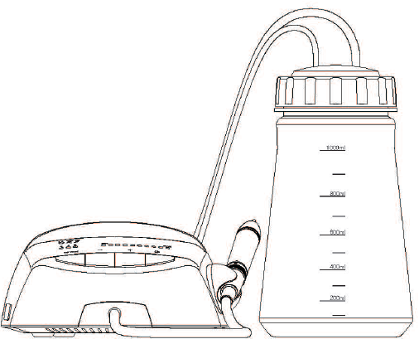

НАННИНГ БАОЛАЙ МЕДИКАЛ ИНСТРУМЕНТ КО., ЛТД.
Служебный номер:0086-771-3815998 E-mail:info@booool.com
Факс:0086-771-3217883 Web:www.booool.com
Адрес: 7ой этаж ,Главное здание, Хетай СЦИ. &Тек. Парк,No.9
Гаоксин 4tРД., Наннинг Гуанкси, 530007, Китай
Авторские права BaolaiPA-P9-M-E-1 Издание A0

Содержание
- Описание символов 3
- Знакомство с продуктом и его комплектующими 4
- Конструкция, информация по применению и противопоказаниям 15
- Комплектующие 15
- Техническая спецификация 16
- Эксплуатация 17
- Стерилизация 17
- Меры безопасности 18
- Техническое обслуживание 19
- Хранение и транспортировка 21
- Послепродажное обслуживание 21
- Влияние на окружающую среду 22

- Описание символов
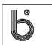 Торговая марка |   Осторожно
  Оборудование класс II |   Следуйте инструкции по эксплуатации
  Рабочая часть типа В | 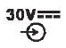30 В на входе
  Переменный ток |   Регулятор воды
  Ножной переключатель | 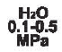Поступление воды  0,1 МПа~ 0,5 МпА (1 бар ~ 5 бар)
  Использовать только в помещении | 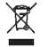 Соответствует директиве ЕС по утилизации электрического и электронного оборудования
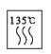  Автоклав | 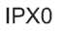 Стандартное оборудование
 Дата производства |   Брызгозащищенное
 Отток воздуха |  Производство

- Знакомство с продуктом и его комплектующими
2.1 Схема верха и низа основного узла
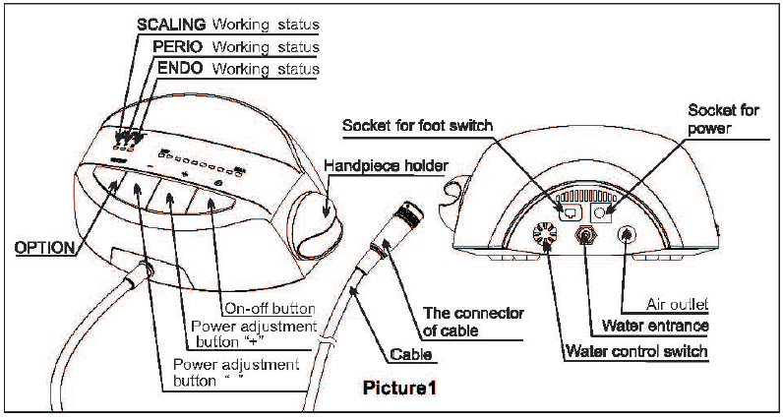
Рис. 1
SCALING Working status – рабочий режим снятия зубного камня
PERIO Working status – периодонтальный рабочий режим
ENDO Working status – рабочий режим Эндо
OPTION – ОПЦИЯ
Power adjustment button “-” – Кнопка регулирования мощности «-»
Power adjustment button “+” – Кнопка регулирования мощности «+»
On-off button – Кнопка включения/ выключения
Handpiece holder – Держатель наконечника
Socket for foot switch – Гнездо для ножного переключателя
Cable – кабель
Connector of cable – Электрический соединитель кабеля
Socket for power- гнездо для питания
Water control switch – регулятор воды
Water entrance – поступление воды
Air outlet – отток воздуха

2.2 Вспомогательное оборудование
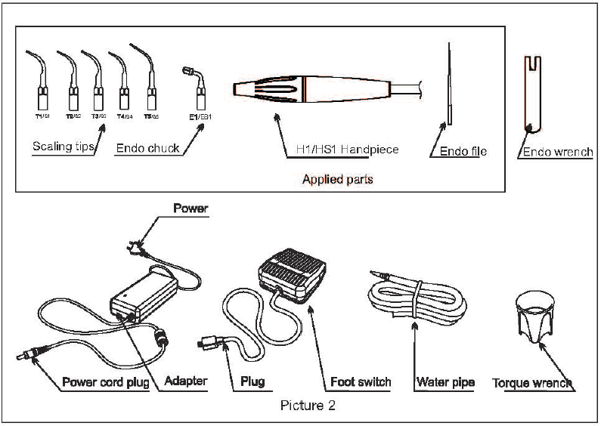
Рис. 2
Scaling tips – насадки скайлера
Endo chuck – эндо- эндо-фиксатор
Endo file – эндо-файл
Applied parts – рабочие части
Power – питание
Power cord plug – вилка сетевого шнура
Adapter –адаптер
Plug – вилка
Foot switch – ножной переключатель
Water pipe – водопровод
Torque wrench – моментный ключ

2.3 Вспомогательное оборудование R6
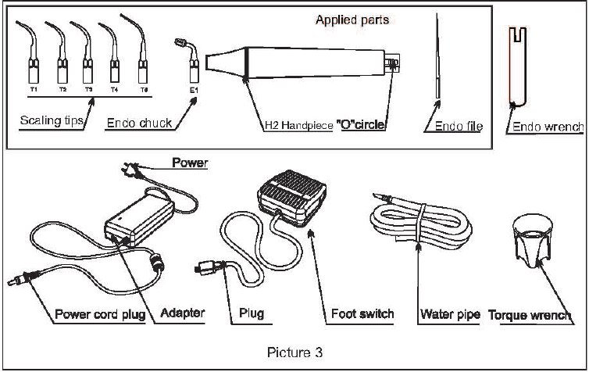
Рис. 3
Scaling tips – насадки скайлера
Endo chuck – эндо- эндо-фиксатор
Н2 handpiece – наконечник Н2
“O” circle – О-образный круг
Endo file – эндо-файл
Applied parts – рабочие части
Power – питание
Power cord plug – вилка сетевого шнура
Adapter –адаптер
Plug – вилка
Foot switch – ножной переключатель
Water pipe – водопровод
Torque wrench – моментный ключ

2.4 Вспомогательное оборудование R7
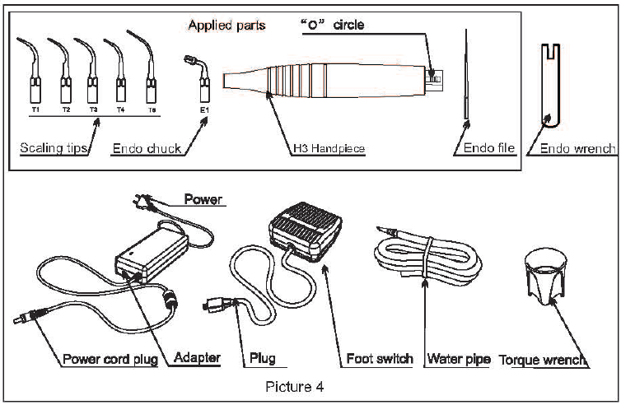
Рис. 4
Scaling tips – насадки скайлера
Endo chuck – эндо- эндо-фиксатор
Н3 handpiece – наконечник Н3
“O” circle – О-образный круг
Endo file – эндо-файл
Applied parts – рабочие части
Power – питание
Power cord plug – вилка сетевого шнура
Adapter –адаптер
Plug – вилка
Foot switch – ножной переключатель
Water pipe – водопровод
Torque wrench – моментный ключ
  - Вспомогательное оборудование R7L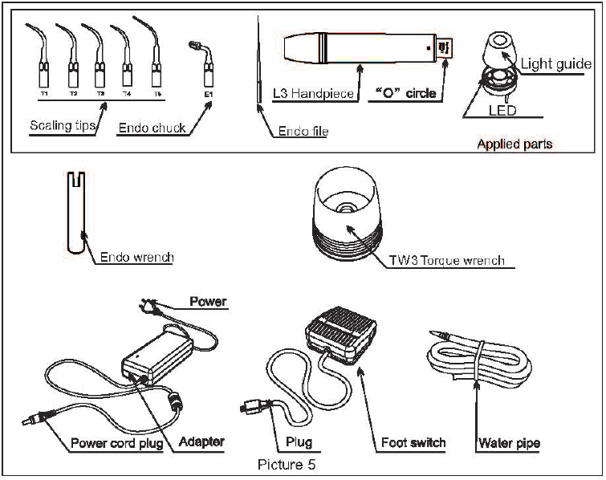
Рис. 5
Scaling tips – насадки скайлера
Endo chuck – эндо-фиксатор
L3 handpiece – наконечник L3
“O” circle – О-образный круг
LED – светодиод
Light guide- световод
Endo file – эндо-файл
Applied parts – рабочие части
Power – питание
Power cord plug – вилка сетевого шнура
Adapter –адаптер
Plug – вилка
Foot switch – ножной переключатель
Water pipe – водопровод
TW 3 Torque wrench – моментный ключ TW 3

2.6 Схема соединений
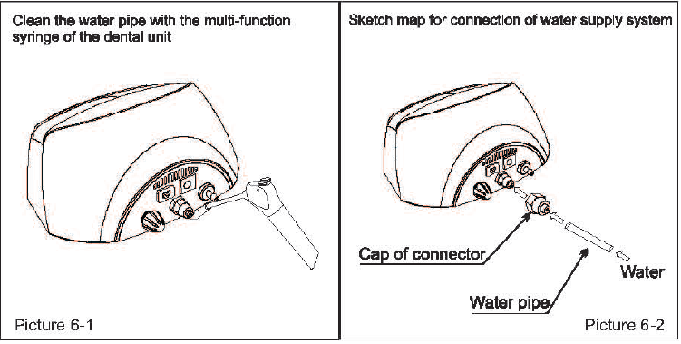Рис. 6-1
Почистьте трубопровод с помощью многофункционального пистолета стоматологической установки
Рис. 6-2
Схема соединения подачи воды
Насадка на водопровод
Водопровод
Вода

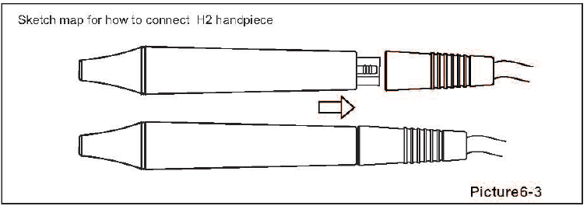
Рис. 6-3
Схема соединения наконечника Н2
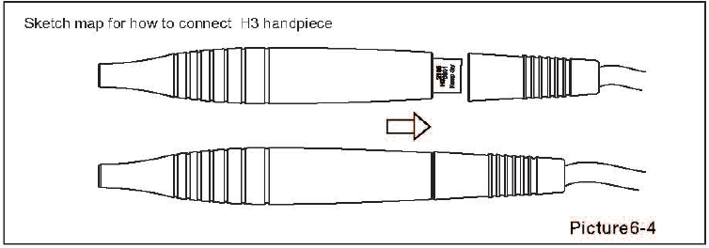
Рис. 6-4
Схема соединения наконечника Н3

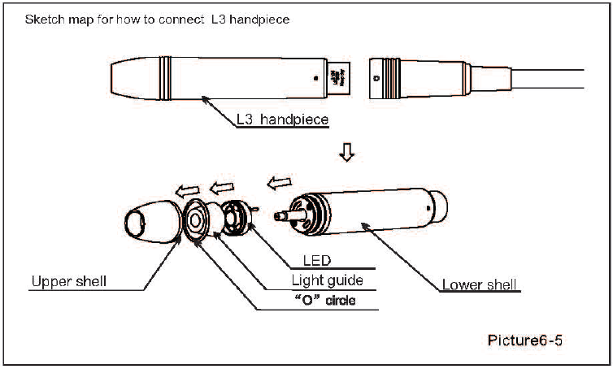
Рис. 6-5
Схема соединения наконечника L3
Upper shell – верхняя часть корпуса
“O” circle - О-образный круг
Light guide – световод
LED – светодиод
Lower shell – нижняя часть корпуса
L3 handpiece – наконечник L3

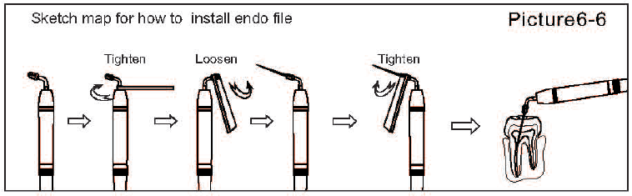Рис. 6-6
Схема установки эндо-файла
Tighten – закрепление
Loosen – расслабление
Tighten – – закрепление

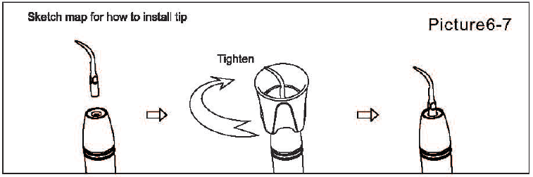Схема установки насадки
Рис. 6 – 7
Tighten – – закрепление

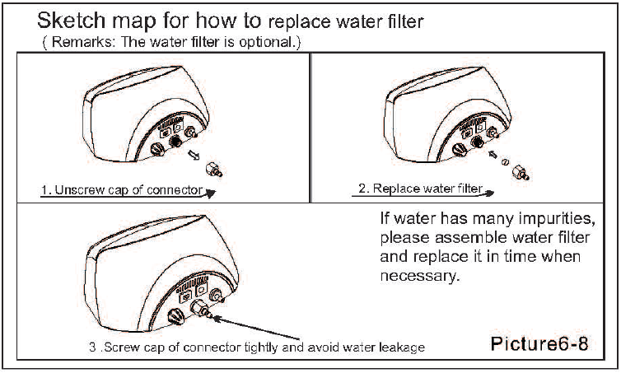
Схема замены водного фильтра (примечание: водяной фильтр является опцией)
Рис. 6 – 8
- Раскрутите насадку на водопровод
- Замените водяной фильтр
- Плотно закрутите насадку на водопровод, избегайте утечки воды
Если в воде много загрязнений, установите водный фильтр и заменяйте его при необходимости.

2.7 Элементы системы подачи воды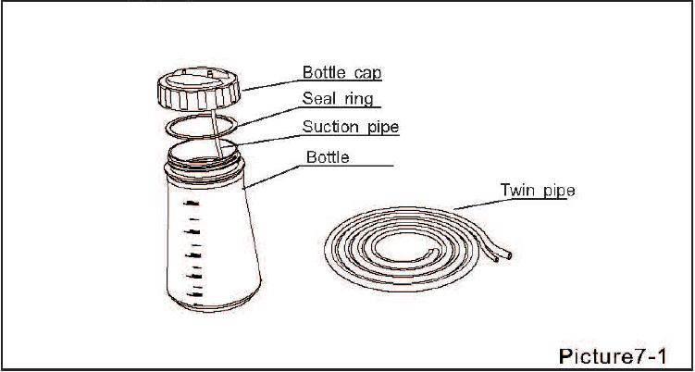

Рис. 7-1
Bottle cap – крышка резервуара
Seal ring – уплотнительное кольцо
Suction pipe – отсасывающий трубопровод
Bottle – резервуар
Twin pipe – двойной трубопровод

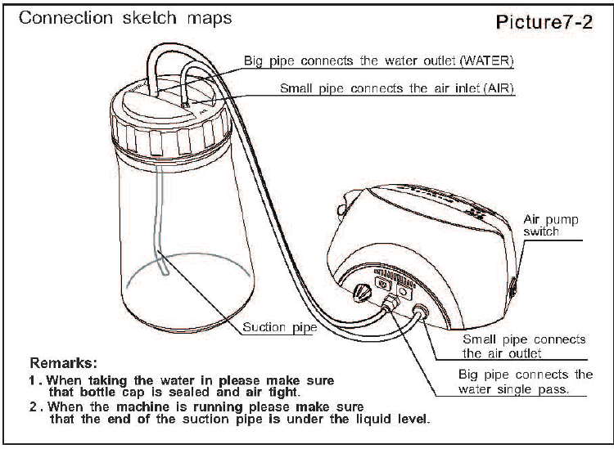
Рис. 7-2
Схема соединения
Большая трубка соединяется с выходом воды (ВОДА)
Маленькая трубка соединяется с входом воздуха (ВОЗДУХ)
Suction pipe – всасывающая трубка
Air pump switch – включатель воздушного насоса
Small pipe connects the air outlet – маленькая трубка соединяется с выходом воздуха
Big pipe connects the water single pass – большая трубка соединяется с водным единичным входом
Примечания:
- При наполнении воды убедитесь, что крышка резервуара запечатана
- Если устройство работает, убедитесь, что конец всасывающей трубки находится ниже уровня жидкости.

3 Конструкция общая информация по эксплуатации и противопоказаниям

3.1 Рабочие характеристики и конструкция
Ультразвуковой скайлер состоит из электрической цепи, водовода, ультразвукового преобразователя
3.2Назначение
Электрическое оборудование для удаления зубного камня и налета с поверхности зуба с помощью вибрирующих ультразвуковых насадок во время стоматологической чистки, периодонтальной и эндодонтической терапии.
3.3 Противопоказания
3.3.1 Данное оборудование нельзя применять к пациентам больным гемофилией, тромбоцитопенией, геморрагической сыпью.
3.3.2 Данное оборудование нельзя использовать пациентам и врачам с кардиостимуляторами.
3.3.3Соблюдайте осторожность при применении данного оборудования к пациентам с заболеваниями сердца, беременным женщинам и детям.

- Комплектующие
Номер | Описание | Тип
01 | Основное устройство | R5/ R5S/ R6/R7/R7L
02 | Соединительное устройство | BL-PW-02/ BL-PW-03
03 | Ножной переключатель | F1
04 | Наконечник | H1/HS1/H2/H3/L3
05 | Насадка скайлера | T1/ S1
06 | Насадка скайлера | T2/ S2
07 | Насадка скайлера | T3/ S3
08 | Насадка скайлера | T4/ S4
09 | Насадка скайлера | T5/ S5
10 | Эндо-фиксатор | E1/ S1
11 | Эндо-файл | -
12 | Моментный ключ | TW1/ TW2/TW3
13 | Эндо-ключ | -
14 | Водопровод | -
15 | О-образный круг | -
16 | Инструкция по эксплуатации | Серия R
17 | Сертификат качества | R5/ R5S/ R6/R7/R7L
18 | Гарантийная карта | R5/ R5S/ R6/R7/R7L
19 | Упаковочный лист | R5/ R5S/ R6/R7/R7L
Комплектующие продукции указаны в упаковочном листе.

5 Техническая спецификация
5.1 Рабочие технические характеристики
Напряжение на входе адаптера | Переменный ток 100 - 240В 50/60Гц 0,7 А – 0, 4 А
Напряжение на входе основного устройства | 30В 1 А
Плавкий предохранитель основного устройства | 250V/T 1,6AL
Мощность на выходе | 3Вт - 20Вт
Амплитуда вибрации насадки, первичная, на выходе | ≤ 200μ м
Частота вибраций насадки на выходе | 28кГц±3кГц
Сила полуамплитуды на выходе | <2H
Давление воды | 0,1 МПа~0,5МПа (1 бар~5бар)
Вес основного устройства | 1.2 кг
Вес адаптера | 0.34 кг
Рабочий режим | Непрерывный режим
Классификация 93/42/EEC | КлассII a
Тип защиты от поражения током | Класс II
Степень защиты от поражения током | В
Степень защиты от вредоносного проникновения воды | Стандартное оборудование (IPX0), Ножной переключатель (IPX1)
Степень безопасности эксплуатации в присутствии легковоспламеняющихся анестетической смеси с воздухом или кислородом или оксидом азота | Оборудование нельзя использовать в присутствии легковоспламеняющихся анестетической смеси с воздухом или кислородом или оксидом азота

5.2 Условия рабочей среды:
5.2.1 Температура среды:+10 до +40°С
5.2.2 Влажность среды: 0 до 80%
5.2.3 Атмосферное давление: 700гПа- 1060гПа

6 Эксплуатация
6.1 Откройте упаковку, убедитесь, что все детали и вспомогательное оборудование на месте соответственно упаковочного листа. Выньте главное оборудование из коробки и поместите его на устойчивую поверхность.
6.2Установите регулятор воды на максимум, соответствующий символ см. рис. в 9.2.1 (Примечание 1).
6.3Вставьте вилку ножного переключателя в соответствующую розетку.
6.4 Соедините один конец водяной трубки с входом воды, крепко закройте водяную трубку с помощью контр-гайки, и соедините другой конец водяной трубки с источником чистой воды. Обратитесь к рис. 7 – 2 относительно соединения с системой подачи воды.
6.5Соедините наконечник с проводом (Рис 6-3, 6-4, 6-5), выберите подходящую насадку и прикрутите ее крепко к наконечнику с помощью моментного ключа (рис. 6-7).
6.6 Соедините ножной переключатель и адаптер с основным устройством, а потом соедините с розеткой (Рис. 1).
6.7 Нажмите включатель питания для запуска устройства (рис. 1).
6.8 Выбор функции: Нажмите кнопку „OPTION“ для переключения и выбора необходимой функции (рис. 1).
6.8.1 Функция снятия зубного камня.
а) После запуска устройства включается функция снятия зубного камня и горит индикатор SCALING.
b) Интенсивность вибрации: Регулируйте интенсивность вибрации в соответствии с требованиями. Обычно настраивают от 3 до 4 уровня в соответствии с чувствительностью пациента и прочностью в любое время лечения (рис. 11).
с) Регулировка объема воды: нажмите на ножной переключатель, и насадка начнет вибрировать, а затем поверните регулятор воды для выхода тонкого спрея, чтобы охладить наконечник и почистить зубы.
d) Держите наконечник, как ручку в руке.
е) При клиническом удалении камней не прикасайтесь насадкой к зубам вертикально, чтобы не повредить зубы и насадку.
f) Нормальная частота крайне высока. При нормальном рабочем режиме насадок легкое прикосновение и четкое движение вперед-назад удалят камни без нагревания. Перегрев и задержки в течение продолжительного времени запрещены.
6.8.2 Периодонтальная функция
а) Нажмите кнопку «OPTION » (ОПЦИЯ), переключите на периодонтальную функцию, а загорится индикатор режима работы PERIO.
b) После переключения на периодонтальную функцию, выберите подходящие наконечники и используйте моментный ключ для фиксации их на наконечнике.
с) Настройте частоту на основе текущего фактического режима работы, это может быть периодонтальная функция после настройки правильной частоты.
6.8.3 Эндофункция (Рис. 6-6)
а) Нажмите кнопку «OPTION » (ОПЦИЯ), переключите на эндофункцию, а загорится индикатор режима работы ENDO.
b) Используйте эндо-ключ для фиксации эндо-фиксатора на наконечнике.
d) Вставьте эндо-файл в переднее отверстие эндо-фиксатора и используйте эндо-ключ для закрепления гайки таким образом, чтобы зажать файл.
е) Медленно вставьте эндо-файл в корневой канал пациента, запустите ножной переключатель для начала ультразвуковой терапии канала корней . Во время клинической терапии настройте частоту сообразно ситуации.
Примечание:эндо-файл необходимо поместить в канал корня перед запуском ножного переключателя.
6.9 После завершения работы дайте устройству поработать 20-30 секунд с подачей воды, чтобы почистить наконечник и насадки.
6.10 Снимите насадку, простерилизуйте наконечник, насадки, эндо-фиксатор, эндо-файл и моментный ключ.
Примечание: не вытягивайте наконечник и насадки при нажатом ножном переключателе, когда устройство вырабатывает ультразвуковую вибрацию.

7 Стерилизация
7.1Стерилизация запечатанного наконечника
Наконечник можно стерилизовать любой нейтральной жидкостью для очищения и стерилизацию Не стерилизуйте при высокой температуре и давлении.
7.2 Стерилизация съемного наконечника
7.2.1 Меры предосторожности
a)Проверяйте наконечник во время работы и стерилизации на предмет наличия внешних поломок. Запрещается наносить защитную смазку на наконечник.
b) В каждом наконечнике имеется два О-образных кольца, которые необходимо периодически стерилизовать, вставлять и вынимать. Для того чтобы продлить срок эксплуатации необходимо использовать стоматологическую смазку.
Кольца следует заменять, если они сломаны или изношены.
7.2.2 Процедура стерилизации
Операция | Рабочий режим | Предупреждение
1 Чистка и дезинфекция | Демонтируйте наконечник со съемного кабеля  Снимите насадку с наконечника.  Вытрите насадки и наконечник, а также моментный ключ дезинфицирующим раствором или специальным стоматологическим полотенцем. | Очищение в ультразвуковой ванне запрещено.  Погружение в жидкость запрещено.  Сушка в печи или микроволновой печи запрещена
2 Упаковка | Упакуйте наконечник, насадки скайлера, моментный ключ в стерилизационные мешочки. | Проверяйте срок годности мешочков , указанный производителем, чтобы определить срок хранения.  Используйте упаковку, которая выдерживает температуру до 141°С и соответствует  EN ISO 11607.
3 Стерилизация | Стерилизация паром: при 135°С и 0.22МПа в течение 3 мин. | Используйте автоклавы, работающие на фракционированном вакууме и соответствующие  EN 13060, EN 285.  Применяйте утвержденную процедуру стерилизации, соответствующую EN ISO 17665-1.  Соблюдайте процедуру технического обслуживания автоклава, указанную производителем. Применяйте только перечисленные процедуры стерилизации.
4 Хранение | Храните наконечник, насадки скайлера, моментный ключ в стерилизационной упаковке в сухом и чистом месте. | Стерильность не может быть гарантирована, если упаковка открыта, повреждена или влажная (проверьте упаковку, прежде чем использовать инструменты).

8 Меры безопасности
8.1 Содержите устройство в чистоте.
8.2 Наконечник, насадку, эндо-фиксатор, эндо-файл, эндо-ключ и моментный ключ необходимо стерилизовать перед каждым сеансом лечения.
8.3 Не закручивайте ил не раскручивайте наконечник и насадку скайлера при нажатии на ножной переключатель.
8.4 Насадку скайлера необходимо закреплять моментным ключом, и из насадки должно происходить тонкое разбрызгивание во время работы.
8.5

8.1 Включение функции эндо при режиме скайлера (голубой диапазон) запрещено.
затянуть
Рис 6
Примечание: Насадка закреплена, когда ключ сдвинется на два круга
Рис 4

8.2 Используйте, пожалуйста, насадки скайлера серии Т фирмы «Баолай», поскольку насадки скайлера других брендов могут быть не совместимы с наконечником устройства, и принудительное использование насадок других фирм может привести к повреждению наконечника, не подлежащего ремонту.
8.3 Проверяйте, пожалуйста, регулярно водяной фильтр и заменяйте его при необходимости (рис. 7.)
8.5 Замените наконечник новым, если он поврежден или износился.
8.6 Не стучите или не трите наконечник.
8.7 Используйте источник чистой воды и убедитесь, что Вы не используете обычный солевой раствор.
8.8 Если Вы используете не напорную воду, то вода должна быть на 1 метер выше головы пациента.
8.9 При работающем скайлере не вытаскивайте с силой наконечник, чтобы не повредить его или шланг наконечника.
8.10 Не стучите по наконечнику и не трите его.
8.11 Выключайте выключатель и отсоединяйте устройство от источника питания после окончания работы.
8.12 Мы отвечаем за безопасность устройства при следующих условиях:
I.Техническое обслуживание, ремонт и изменения должны проводиться производителем или авторизованным дилером.
II. Измененные компоненты должны быть только „серии R“ и должны эксплуатироваться согласно инструкции по эксплуатации.
8.13 На скайлерах серии S используйте насадки серии S фирмы «Баолай» и используйте насадки серии Т на других моделях скайлерах «Баолай». При использовании насадок других брендов, которые могут быть не совместимы с наконечником скайлера, результатом может стать повреждение наконечника.
8.14 Пожалуйста, используйте наш источник электропитания или ту же самую модель источника электропитания.
8.15 Устройство было протестировано и официально признано в соответствии с EN 60601-1-2 для EMC. Это не гарантирует ни коим образом, что устройство не будет оказано электромагнитное влияние. Избегайте использования устройства в высоком электромагнитном окружении.

9 Техническое обслуживание
9.1 Поиск неисправностей и примечания
Неисправность | Возможная причина | Решения
Насадка скайлера не вибрирует, вода не поступает при нажатии на ножной переключатель. | Силовой кабель плохо присоединен. | Хорошо вставьте кабль в розетку.
 | Плохой контакт ножного переключателя | Плотно вставьте ножной переключатель в его разъем
 | Сломан плавкий предохранитель трансфорамтора | Свяжитесь с дилером либо с нами
 | Сломан плавкий предохранитель основного оборудования | Свяжитесь с дилером либо с нами
Насадка скайлера не вибрирует, но вода поступает при нажатии на ножной переключатель. | Слабый контакт насадки | Плотно прикрутите наконечник (рисунок 6-7 )
 | Слабый контакт соединительной заглушки между наконечником и монтажной платой | Свяжитесь с дилером либо с нами
 | Проблема с наконечником | Свяжитесь с дилером либо с нами
Насадка скайлера вибрирует, но нет струи при нажатии на ножной переключатель. | Переключатель воды не включён | Включите переключатель воды (примечание 1)
 | Есть загрязнения в соленоидным клапане. | Свяжитесь с дилером либо с нами
 | Водяная система заблокирована | Почистите водяной трубопровод мультифункциональным пистолетом (примечание 2)
 | Есть воздух в водяном трубопроводе | Снимите насадку скайлера и поверните переключатель воды на максимум. Увеличьте давление воды до 0,5 МПа.
 | Водный проход заблокирован | Замените водяной фильтр (рис. 6-8)
Вода вытекает после отключения питания | Есть загрязнения в соленоидным клапане. | Свяжитесь с дилером либо с нами
Наконечник нагревается | Переключатель воды стоит на нижнем уровне | Отрегулируйте переключатель на более высокий уровень. Примечание 1.
Количество воды, выходящей под давлением, слишком мало | Недостаточно высокое давление воды | Увеличьте давление воды
Количество воды, выходящей под давлением, слишком мало | Водопровод заблокирован | Почистите водопровод мультифункциональным пистолетом (примечание 2)
Слабая вибрация наконечника | Насадка не была прикручена плотно к наконечнику | Плотно прикрутите насадку к наконечнику (рисунок 6-7 )
Слабая вибрация наконечника | Крепление насадки ослабло из-за вибрации | Плотно прикрутите насадку (рисунок 6-7)
Слабая вибрация наконечника | Насадка повреждена. | Замените на новую
У места соединения наконечника и кабеля утечка | O – образное резиновое непропускающее воду кольцо сломано | Замените на новое
Если проблема не может быть решена, свяжитесь с местным дилером или производителем.

9.2 Примечания
9.2.1 (Примечание 1) Настройте переключатель контроля воды в соответствии с направлением, показанным на объеме воды.
9.2.2 (Примечание 2) Почистите водопровод с помощью многофункционального пистолета стоматологической установки (рис. 3)
1 Расположите водяной трубопровод на расстоянии от 10 до 20 см от входа воды
2 Включите питание и дайте ему пройти через устройство
- Соедините многофункциональный пистолет стоматологической установки с водяным трубопроводом.
- Снимите наконечник
- Включите питание и наступите на ножной переключатель для запуска скайлера.
- Включите включатель мультифункционального пистолета, дайте воде пройти в установку, чтобы удалить загрязнение в водяном трубопроводе.
9.2.3 Если насадка скайлера плотно прикручена и из нее происходит тонкое разбрызгивание, это говорит, что насадка повреждена:
1 Интенсивность вибрации и уровень распыления воды явно становятся слабыми.
2 Во время лечения появляется жужжащий звук, исходящий из насадки.
9.3 Если устройство не используется долгое время, то пропускайте через устройство электрический ток и воду один раз в месяц на время от пяти до десяти минут.

10 Хранение и транспортировка
10.1 Параметры окружающей среды для хранения и транспортировки:
а) Относительная влажность: от 0 до 80 %
в) Атмосферное давление: от 50кПа до 106кПа
с) Температура окружающей среды: от – 10℃ до + 50℃
10.2 Избегайте чрезмерных ударов и вибрации при транспортировке, убедитесь, что обращаетесь с устройством с осторожностью и избегайте переворачивания.
10.2 Не перемешивайте с опасными товарами во время транспортировки.
10.4 Избегайте солнечных лучей, дождя или снега во время транспортировки.
10.5 С оборудованием следуют обращаться осторожно и без усилий. Убедитесь, что оборудование находится далеко от источника вибрации, устанавливайте или храните в прохладном, сухом и и вентилируемом месте.
10.6 Не храните оборудование с воспламеняющимися, ядовитыми, разъедающими и взрывоопасными веществами.

11 Послепродажное обслуживание
11.1 Мы предлагаем 15 месяцев бесплатного ремонта на оборудование по гарантийной карте с даты продажи.
11.2 Ремонт оборудования должен проводиться нашим техническим специалистом-профессионалом. Непоправимое повреждение, вызванное действиями непрофессионального технического специалиста, или повреждение, случайно или намеренно вызванное операторами, не входят в гарантийный случай.
11.3 Использование насадок скайлеров, не относящихся к серии Т фирмы «Баолай», может закончиться повреждением наконечников, что не включено в объем гарантийных обязательств.
12 Влияние на окружающую среду
12.1 Вы можете обращаться с устройством согласно местным законам.
12.2 Мы оставляем за собой право изменять дизайн оборудования, технику производства, аксессуары, руководство пользователя и содержание оригинальной упаковки в любое время без уведомления. Если между картинкой и настоящим оборудованием есть некоторые различия, возьмите в качестве примера настоящее оборудование.

